# 代理使用手册说明

## 1、代理配置

配置为json格式，如对这种格式不了解，请先自行了解。

1）端口配置，代理启动时的端口在配置文件中listen_port配置，如下图：

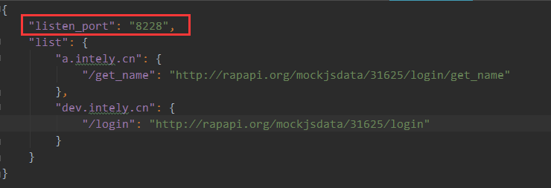

如该端口被其他程序占用，请修改此处的【8228】为其他4位数字即可。

2）指定接口代理到mock

配置list列表，每个域名映射一组接口，每个接口映射一个mock下的接口，如，<http://a.intely.cn/get_name>接口需要映射到<http://rapapi.org/mockjsdata/31625/login/get_name> ，则在配置中如下配置：

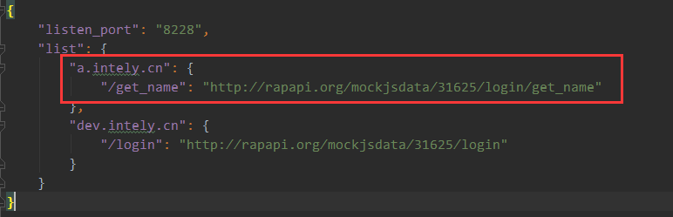

可以设置多个域名下的接口映射。

## 2、启动代理

配置完成之后，双击文件夹下面的start.bat文件即可启动代理，如下图：

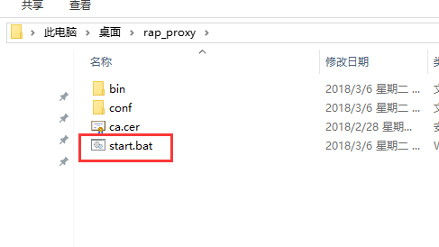

MAC系统在命令行模式下，进入bin目录，运行server文件即可。

## 3、安装证书

如果要使用本代理处理https的请求，需要安装SSL证书。

浏览器访问则需要在PC系统中安装证书并设置代理，手机访问则需要在手机中安装证书并设置代理。

证书的地址：<http://192.168.1.xxx:8228/self/getssl>

IP地址为代理所在的PC电脑上的内网IP地址，端口为启动端口

安装证书的步骤如下：

1. windows系统

以chrome浏览器为例：

打开【设置】，找到【管理证书】选项，如下图：

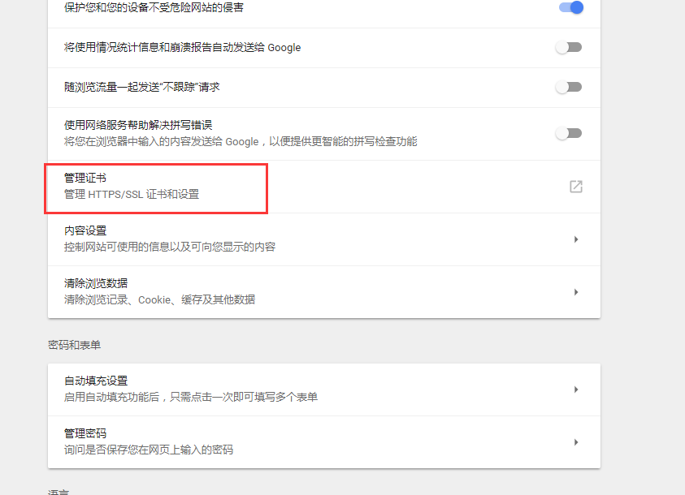

弹出证书管理，选择【受信任的根证书分发机构】，如下图：

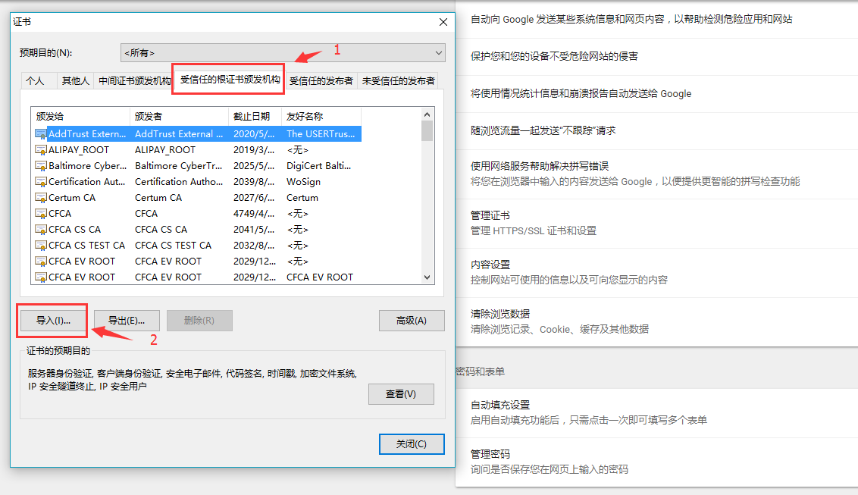

选择下一步，点击浏览按钮，选择刚刚下载的【ca.cer】证书，如下图：

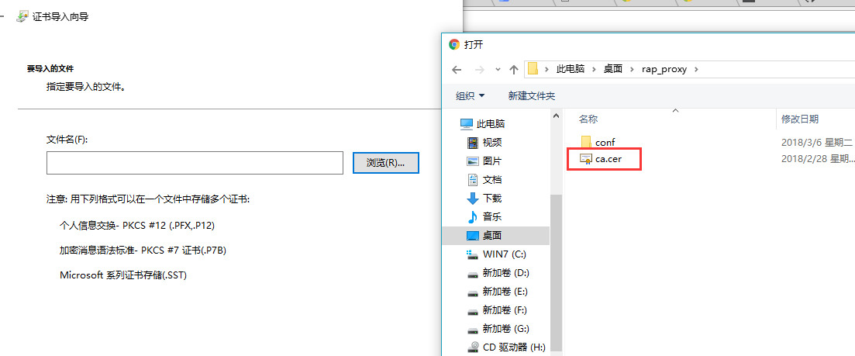

点击下一步，证书存储选择为【受信任的根证书分发机构】，如下图：

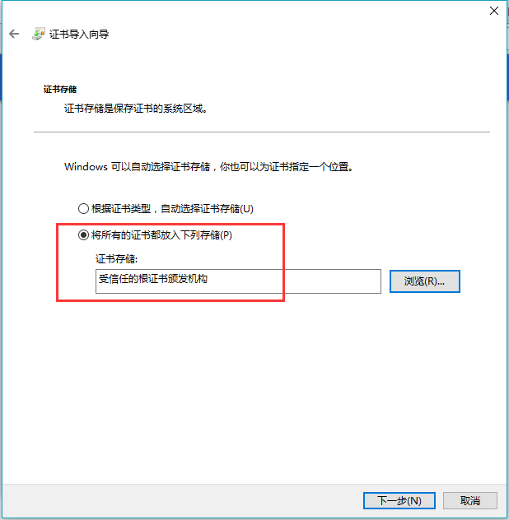

点击下一步，点击完成，证书导入成功。

2）MAC OS系统

与window系统类似。

3）Android系统

打开下载的证书，任意命名，点击确定安装。如下图：

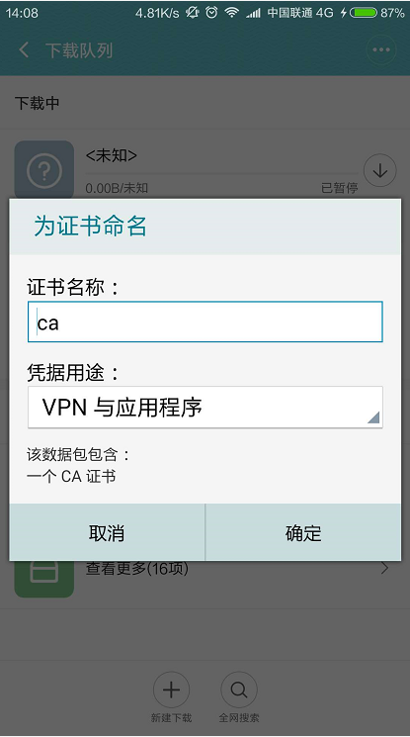

4）IOS系统

通过手机浏览器打开<http://192.168.1.xxx:8228/self/getssl> 链接，下载证书文件。等待下载完成，弹出框点击【允许】，如下图:

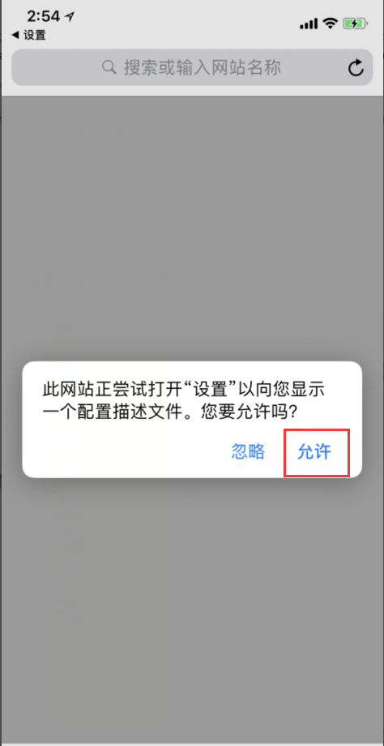

进入安装页面，点击【安装】，如下图：

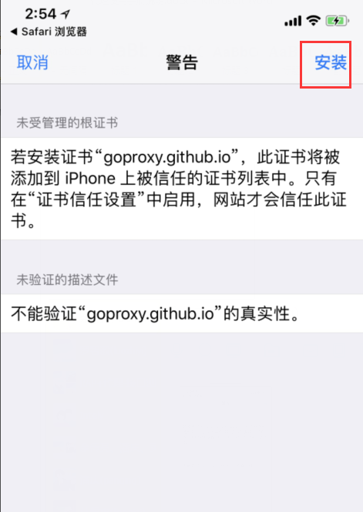

完成安装，需要设置证书为信任才能正常使用。打开设置-> 通用-> 关于本机 -> 证书信任设置，启用名称为goproxy.github.io的证书，如下图：

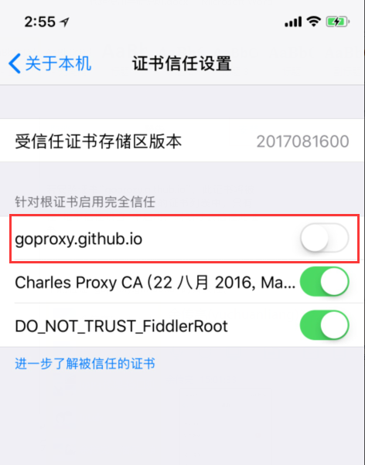

弹出警告框点击【继续】，即可完成信任证书操作。

## 4、设置系统代理

1）window系统

以chrome浏览器为例，打开【设置】，选择【高级】，选择【打开代理设置】，如下图：

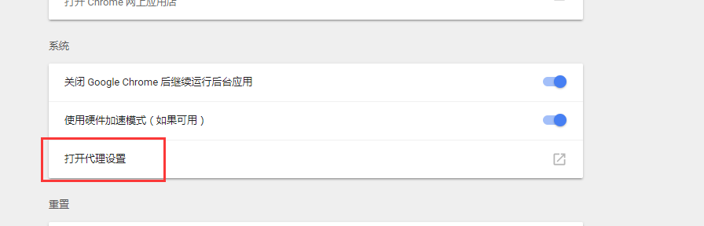

选择【局域网设置】，如下图：

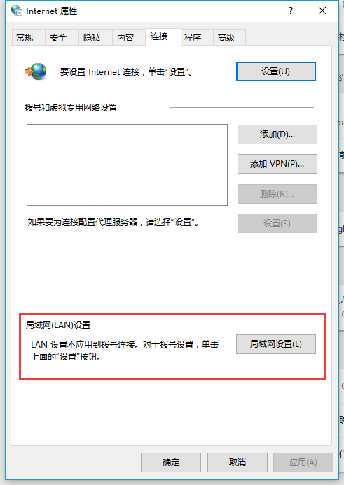

勾选代理服务器选项，填入地址和端口，地址写127.0.0.1，端口填8228，如果配置文件中端口有改动，此处端口请填入改动后的端口号，最后点击确定即可。如下图：

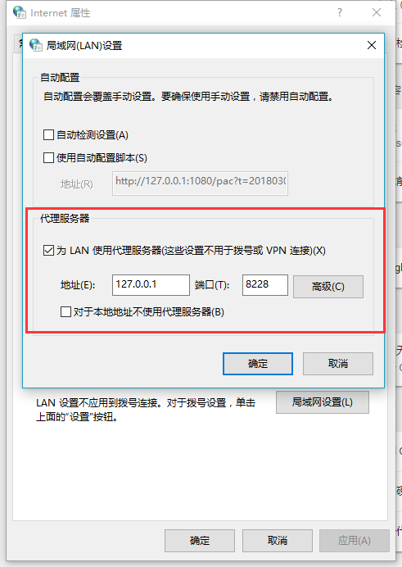

2）MAC OS系统

与window系统类似

3）Android系统

手机系统设置->无线网->点击高级，代理选择【手动】，主机名就是代理所在电脑的ip地址，端口号就是代理设置的端口号，点击确定即可。如下图：

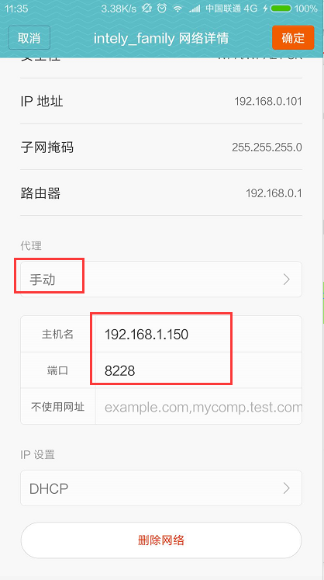

4）IOS系统

设置 -> 无线局域网 -> 点击正在连接的WiFi -> 配置代理，如下图：

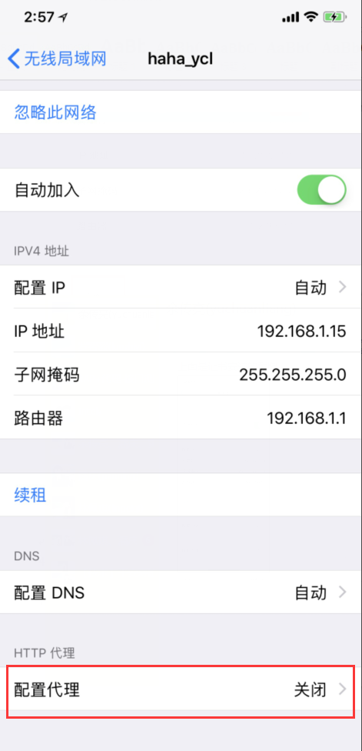

选择【手动】，依次填入服务器和端口，【服务器】就是代理所在电脑的ip地址，【端口】就是代理设置的端口号，点击右上角的【存储】即可完成设置。如下图：

